Klimaschutz-Ziele im Verkehr durch
nachhaltige Mobilitätspläne erreichen

Es ist unübersehbar, dass Deutschland derzeit die Klimaschutzziele im Verkehr bei weitem verfehlt. Die Bundesregierung hat das Ziel, den Ausstoß der Treibhausgase im Verkehr bis 2030 um 40%-42% gegenüber 1990 zu senken und der Koalitionsvertrag der Landesregierung sieht eine vollständige Dekarbonisierung des Verkehrs bis 2050 vor.

Kommunen spielen beim Klimaschutz eine besonders wichtige Rolle, weil Verkehr vor allem lokal entsteht. Doch wie sollen diese scharfen Klimavorgaben lokal umgesetzt werden? Die Grünen Räte in Kommunen, Kreisen und Regionen sind nicht nur einem ständigen Kampf mit dem politischen Gegner „um jeden Parkplatz“ ausgesetzt, sondern es bedarf auch oft eines speziellen Fachwissens. Eine der Ursachen ist, dass Verkehrsplanung oft in Einzelprojekten erfolgt und nicht im Rahmen einer langfristigen und zielgerichteten Planung.

Als Lösung schlage ich vor, einen nachhaltigen Mobilitätsplan zu erstellen, wie er mittlerweile von der EU in über 1000 Gemeinden umgesetzt wird. Dabei sind selbstverständlich die Klimaziele die wichtigsten Vorgaben, aber auch Ziele wie lebenswerte Städte, Umwelt, Verbesserung der Erreichbarkeit, Standortqualität und Verringerung von Stauungen können damit angestrebt werden. Durch letztere kann der politische Gegner mit an Bord genommen werden.

Der eigentlich Witz bei dem Plan ist, dass durch die Zielvorgaben im Klimaschutz bestimmte Maßnahmen, wie z.B. Verdopplung des Öffentlichen und nicht motorisierten Verkehrs „von ganz alleine“ kommen, weil sonst die Ziele nicht erreicht werden können. Im Vorfeld des Antrags muss deshalb nicht über die Maßnahmen gestritten werden. Alle möglichen Zukunftsvorstellungen der Ratsmitglieder können sich in Szenarien niederschlagen, die mit Hilfe eines Verkehrsmodells bewertet werden.

Der Plan wird erstellt unter frühzeitiger Beteiligung der Bürger und gesteuert durch ein politisches Gremium an dem alle im Rat vertretenen Parteien beteiligt sind. Diese Planung wird nur zu konkreten Schritten führen, wenn sie in einer nachhaltigen Investitionsplanung mit Haushaltbeschlüssen verankert werden.

Niklas Sieber,
(Stellv. Sprecher der LAG Mobilität)
niklas.sieber@gmx.de, www.niklas-sieber.de

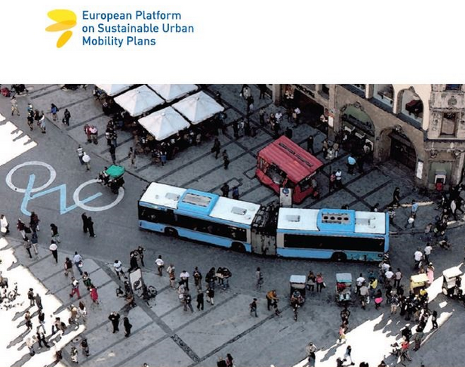
http://www.eltis.org/mobility-plans/sump-concept

